TRƯỜNG ĐẠI HỌC NGUYỄN TRÃI
KHOA CÔNG NGHỆ THÔNG TIN & CHUYỂN ĐỔI SỐ



BÁO CÁO DỰ ÁN
KẾ THÚC HỌC PHẦN

ĐỀ TÀI
XÂY DỰNG TEST CASE VÀ KẾ HOẠCH KIỂM THỬ WEBSITE …....

Học phần | Phân tích và thiết kế hệ thống thông tin
Lớp:
GVHD: | ThS. Lê Trọng Nhất
Nhóm sinh viên: | Nhóm 1

Hà Nội, 2026
TRƯỜNG ĐẠI HỌC NGUYỄN TRÃI
KHOA CÔNG NGHỆ THÔNG TIN & CHUYỂN ĐỔI SỐ



BÁO CÁO DỰ ÁN
KẾ THÚC HỌC PHẦN

ĐỀ TÀI
NGHIÊN CỨU XÂY DỰNG HỆ THỐNG TÌM ĐƯỜNG NGẮN NHẤT TRÊN BẢN ĐỒ ĐẾN LA KHUÊ.

Danh sách nhóm sinh viên:
STT | Họ và tên | Mã SV | Ghi chú | Chữ ký
1 |  |  | Trưởng nhóm
2
3
4
5

Hà Nội, 2026

LỜI CẢM ƠN
…………………………………………………………………………………………………………………………………………………………………………………………………………………………………………………………………………...
Em xin chân thành cảm ơn!
Hà Nội, ngày … tháng ….. năm 2026.
Sinh viên

Xuân hạ thu đông

MỤC LỤC
MỞ ĐẦU 3
CHƯƠNG 1. TỔNG QUAN ĐỀ TÀI 4
1.1.1. Giới thiệu UML 4
1.1.2. Góc nhìn UML 4
1.2.1. Đối tượng sử dụng 4
1.2.2. Các chức năng chính 4
CHƯƠNG 2. PHÂN TÍCH THIẾT KẾ HỆ THỐNG 6
2.1. Sơ đồ Usecase tổng quát 6
2.1.2. Usecase tổng quát 6
2.2. Uscases diagram 6
2.2.1. Use Case Đăn ký 6
2.2.1. Use Case Đăn ký 7
2.3. Activity diagram 8
2.3.1 Biểu đồ hành động Đăng nhập 8
2.3.2 Biểu đồ hành động Đăng nhập 9
2.3.3 Biểu đồ hành động Đăng nhập 10
2.4. Sequences diagram 11
2.4.1 Biểu đồ trình tự Đăng nhập 11
2.4.2 Biểu đồ trình tự Đăng nhập 12
2.5. Class diagram 13
2.5.1 Lớp User 13
2.5.2 Lớp User 13
2.5.3 Lớp User 13
2.5.4 Biểu đồ lớp 14
CHƯƠNG 3. THIẾT KẾ CƠ SỞ DỮ LIỆU 15
3.1. Mô tả dữ liệu 15
3.2. Danh sách bảng dữ liệu 15
3.2.1. Bảng nngười dùng 15
3.2.1. Bảng nngười dùng 15
3.2.1. Bảng nngười dùng 16
3.2.1. Lược đồ quan hệ 16
KẾT LUẬN 17
TÀI LIỆU THAM KHẢO 18

DANH MỤC CÁC TỪ VIẾT TẮT
Từ viết tắt | Giải thích

DANH MỤC BẢNG BIỂU
Bảng 1: Bảng mô tả đăng ký 14
Bảng 1: Bảng mô tả đăng ký 15

DANH MỤC HÌNH ẢNH
3.4.4. Hình 2: Usecase đăng ký 14
Hình 21: Sơ đồ hoạt động quản lý đơn hàng 15
Hình 21: Sơ đồ hoạt động quản lý đơn hàng 15
Hình 21: Sơ đồ hoạt động quản lý đơn hàng 16
Hình 21: Sơ đồ hoạt động quản lý đơn hàng 16
Hình 26: Biểu đồ lớp 16

MỞ ĐẦU
Trí tuệ nhân tạo (Artificial Intelligence - AI) là một lĩnh vực nghiên cứu và phát triển trong ngành khoa học máy tính, nhằm tập trung vào việc xây dựng các phương pháp và công nghệ giúp máy tính thực hiện những nhiệm vụ mà trước đây chỉ con người mới có khả năng thực hiện được. Mục tiêu chính của trí tuệ nhân tạo là phát triển các hệ thống có khả năng tự học, tự hiểu, và thực hiện các nhiệm vụ thông minh mà không cần sự can thiệp của con người.
Ứng dụng của trí tuệ nhân tạo đa dạng và lan rộng sang nhiều lĩnh vực, bao gồm nhận diện giọng nói, xử lý ngôn ngữ tự nhiên, thị giác máy tính, ô tô tự lái, dự đoán và phân tích dữ liệu, chơi cờ với đối thủ người chơi, và nhiều lĩnh vực khác. Trong vài năm gần đây, lĩnh vực này đã chứng kiến sự phát triển mạnh mẽ không chỉ ở các quốc gia có nền kinh tế hàng đầu thế giới mà còn ở những quốc gia đang phát triển như Việt Nam. Sự ứng dụng của trí tuệ nhân tạo đang ngày càng gia tăng, tạo ra những tác động tích cực trong xã hội.
Báo cáo này được chia thành các nội dung chính như sau:
Chương 1: Tổng quan về đề tài
Trình bày bối cảnh nghiên cứu, lý do lựa chọn đề tài, mục tiêu, phạm vi nghiên cứu và ý nghĩa khoa học – thực tiễn của việc ứng dụng Gamification trong hỗ trợ phát triển kỹ năng cá nhân.
Chương 2: Thuật toán và dữ liệu
Phân tích đối tượng người dùng, yêu cầu chức năng và phi chức năng của hệ thống; thiết kế kiến trúc tổng thể, luồng hoạt động, giao diện và các thành phần chính của ứng dụng.
Chương 3: Kết quả thực nghiệm
Mô tả quá trình triển khai ứng dụng, xây dựng giao diện người dùng, phát triển các chức năng chính, tích hợp các yếu tố Gamification và thực hiện kiểm thử, đánh giá hệ thống.

CHƯƠNG 1. TỔNG QUAN ĐỀ TÀI
- Tổng quan về ngôn ngữ UML

Giới thiệu UML

Khái niệm

Các ký hiệu

Góc nhìn UML

Use Case Diagram

Sequence Diagarm

Activity Diagram

State Diagram

Class Diagram

- Mô tả các ứng dụng

Đối tượng sử dụng

Các chức năng chính

Chức năng | Mô tả

Nguồn: MWG, FRT Pharmacity, Công ty chứng khoán Rồng Việt

CHƯƠNG 2. PHÂN TÍCH THIẾT KẾ HỆ THỐNG
- Sơ đồ Usecase tổng quát
- Các tác nhân tham gia hệ thống

- Usecase tổng quát

- Uscases diagram

Use Case Đăn ký
Sơ đồ use case Đăng ký

Hình 2: Usecase đăng ký

Bảng mô tả
Tên use case | Đăng ký tài khoản
Mô tả sơ lược
Actor chính
Actor phụ
Tiền điều kiện
Hậu điều kiện
Luồng sự kiện | Người dùng | Hệ thống
Luồng sự kiện chính | 1. Khách hàng chọn chức năng Đăng ký  3. Hệ thống hiển thị form đăng ký  5. Khách hàng nhập thông tin cá nhân  7. Nhấn Đăng ký | 2. Hệ thống kiểm tra dữ liệu  4. Lưu thông tin tài khoản  6. Thông báo đăng ký thành công
Luồng thay thế

Use Case Đăn ký
Sơ đồ use case Đăng ký

Hình 2: Usecase đăng ký

Bảng mô tả
Tên use case | Đăng ký tài khoản
Mô tả sơ lược
Actor chính
Actor phụ
Tiền điều kiện
Hậu điều kiện
Luồng sự kiện | Người dùng | Hệ thống
Luồng sự kiện chính | 1. Khách hàng chọn chức năng Đăng ký  3. Hệ thống hiển thị form đăng ký  5. Khách hàng nhập thông tin cá nhân  7. Nhấn Đăng ký | 2. Hệ thống kiểm tra dữ liệu  4. Lưu thông tin tài khoản  6. Thông báo đăng ký thành công
Luồng thay thế

- Activity diagram

Biểu đồ hành động Đăng nhập
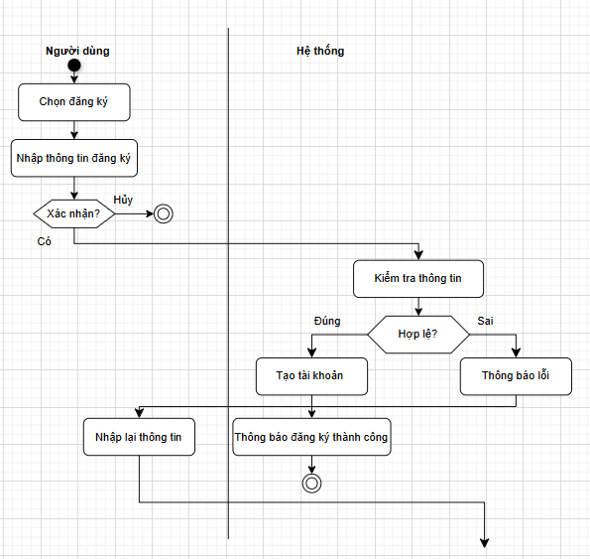
Hình 3: Sơ đồ hoạt động đăng ký

Biểu đồ hành động Đăng nhập

Hình 3: Sơ đồ hoạt động đăng ký

Biểu đồ hành động Đăng nhập

Hình 3: Sơ đồ hoạt động đăng ký

- Sequences diagram

Biểu đồ trình tự Đăng nhập
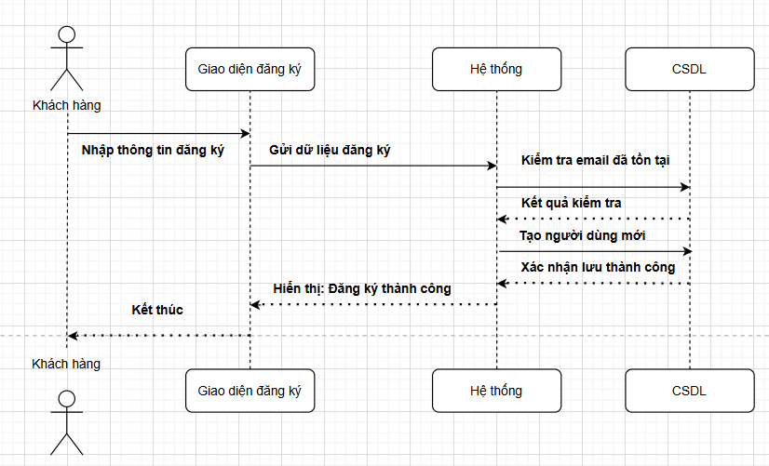
Hình 4: Sơ đồ tuần tự đăng ký

Biểu đồ trình tự Đăng nhập

Hình 4: Sơ đồ tuần tự đăng ký

- Class diagram

Lớp User
Bảng mô tả lớp User
Thuộc tính | Phương thức

Lớp User
Bảng mô tả lớp User
Thuộc tính | Phương thức

Lớp User
Bảng mô tả lớp User
Thuộc tính | Phương thức

Biểu đồ lớp

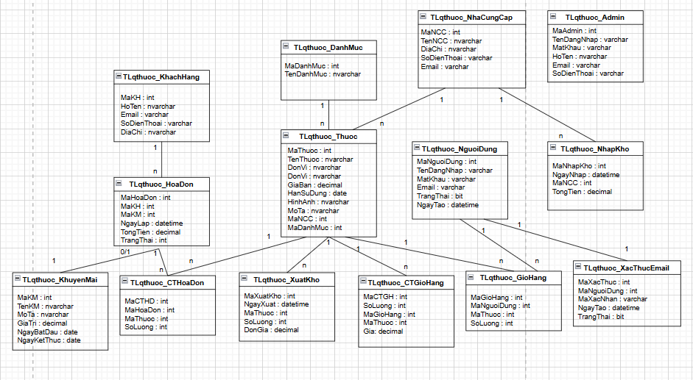
Hình 26: Biểu đồ lớp

CHƯƠNG 3. THIẾT KẾ CƠ SỞ DỮ LIỆU

Mô tả dữ liệu
Hệ thống được xây dựng dựa trên mô hình kiến trúc MVC (Model-View-Controller) hiện đại, kết hợp giữa sức mạnh xử lý của PHP ở phía Server và sự linh hoạt của
Tên bảng | Mô tả

Danh sách bảng dữ liệu

Bảng nngười dùng
Lưu trữ thông tin cá nhân của khách hàng tham gia mua thuốc trên hệ thống như họ tên, email, số điện thoại và địa chỉ.
Tên trường | Kiểu dữ liệu | Mô tả
MaKH | INT, PK, IDENTITY | Mã khách hàng
HoTen | NVARCHAR(255) | Họ tên
Email | VARCHAR(100) | Email
SoDienThoai | VARCHAR(20) | Số điện thoại
DiaChi | NVARCHAR(255) | Địa chỉ

Bảng nngười dùng
Lưu trữ thông tin cá nhân của khách hàng tham gia mua thuốc trên hệ thống như họ tên, email, số điện thoại và địa chỉ.
Tên trường | Kiểu dữ liệu | Mô tả
MaKH | INT, PK, IDENTITY | Mã khách hàng
HoTen | NVARCHAR(255) | Họ tên
Email | VARCHAR(100) | Email
SoDienThoai | VARCHAR(20) | Số điện thoại
DiaChi | NVARCHAR(255) | Địa chỉ

Bảng nngười dùng
Lưu trữ thông tin cá nhân của khách hàng tham gia mua thuốc trên hệ thống như họ tên, email, số điện thoại và địa chỉ.
Tên trường | Kiểu dữ liệu | Mô tả
MaKH | INT, PK, IDENTITY | Mã khách hàng
HoTen | NVARCHAR(255) | Họ tên
Email | VARCHAR(100) | Email
SoDienThoai | VARCHAR(20) | Số điện thoại
DiaChi | NVARCHAR(255) | Địa chỉ

Lược đồ quan hệ

KẾT LUẬN
Kết luận
Trong quá trình thực hiện đồ án, em đã nghiên cứu và áp dụng các kiến thức đã học
Hướng phát triển
Bổ sung chức năng tư vấn trực tuyến với dược sĩ nhằm hỗ trợ người dùng trong quá trình lựa chọn thuốc.
Ứng dụng trí tuệ nhân tạo (AI) để gợi ý sản phẩm phù hợp dựa trên nhu cầu và tình

TÀI LIỆU THAM KHẢO
- N. V. Vỵ và N. V. Hà, Giáo trình Kỹ nghệ phần mềm. Hà Nội: Nhà xuất bản Đại học Quốc gia Hà Nội, 200
- R. Black, D. Graham, E. van Veenendaal và cộng sự, Kiểm thử phần mềm cơ bản theo chuẩn ISTQB. Hà Nội: Nhà xuất bản Bách Khoa Hà Nội, 2020
- ISTQB, ISTQB Certified Tester Foundation Level Syllabus (CTFL), Version 4.0, 2023.
- A. Spillner, T. Linz, and H. Schaefer, Software Testing Foundations, 5th ed. Santa Barbara, CA, USA: Rocky Nook, 2021
- https://jmeter.apache.org/usermanual/index.html ngày truy cập:
- https://learning.postman.com/docs/ Ngày truy cập:
- https://docs.junit.org/5.10.2/user-guide/index.html Ngày truy cập:
- https://docs.katalon.com/ Ngày truy cập:

